чергу. Їм потрібно, щоб в цій передачі той жах, який вони створили в країні, підносився весело і забавно. Щоб люди сміялися і випускали з себе пару. А якщо з народу пари не випускати, він, врешті-решт, цих політиків на вила підніме. І вони це знають. А ось тепер згадуйте наших гумористів, їх жарти про алкоголь. Їх забавні анекдоти про алкоголь. Згадуйте фільм «ОСОБЛИВОСТІ НАЦІОНАЛЬНОГО ПОЛЮВАННЯ І РИБАЛКИ», «НАЙКРАЩИЙ ФІЛЬМ», «ГІТЛЕР КАПУТ». Згадуйте наш улюблений «КАМЕДІ КЛАБ» – це взагалі флагман дегенерації. Все це робиться не просто так, все це – маніпуляція свідомістю.

Наступний прийом – підміна понять. Згадайте, на початку лекції – алкоголь і нікотин не наркотики в розумінні нашого суспільства. Далі використовується підміна понять другого рівня. Якщо ми проведемо опитування, то кількість людей, які нормально сприймають нікотин, алкоголь і наркотики розподілиться таким чином (мал).
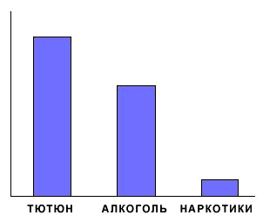

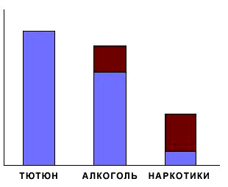
Включаємо підміну понять – вводимо слабоалкогольні напої і т. з. легкі наркотики – коноплю і т. н. І що ми бачимо? Кількість людей, що нормально сприймають слабоалкогольні напої, буде більшою, ніж кількість людей, які нормально сприймають алкоголь, і кількість людей, що нормально сприймають коноплю, буде більшою, ніж людей, що нормально сприймають наркотики. Коли підліток курить коноплю, він думає: ЯКИЙ ЖЕ Я НАРКОМАН? ЦЕ ХТО КОЛЕТЬСЯ — НАРКОМАНИ. Тобто, перший рівень підміни – алкоголь не наркотик, другий – слабоалкогольні напої не алкоголь.

Ще один прийом називається – авторитет. Якщо нам буде щось говорити професор, лауреат премій, людина відома і поважна, то ми будемо вірити йому беззастережно. А якщо підійде двірник дядя Вася, і говоритиме абсолютну істину, ми скажемо: А ЧО ЙОГО СЛУХАТИ, він же двірник! Так от, алкогольна мафія чудово користується і цим прийомом. Пам'ятаєте, «Д.І.МЄНДЄЛЄЄВ, видатний російський учений в своїй дисертації науково обґрунтував, що горілка повинна бути саме 40 градусів» Це написано навіть в «Енциклопедії алкоголю» під редакцією Л. Мірошниченко, Москва, 1998.


Невже видатний учений дійсно розробляв науково обґрунтований рецепт горілки? Повна нісенітниця! В своїй роботі «Про з'єднання спирту з водою» Д. І. МЄНДЄЛЄЄВ досліджував взаємне проникнення рідин. Якщо ми змішаємо 200 г води і 200 г спирту, то об'єм суміші буде не 400 г, а дещо менше. Це і називається взаємне проникнення рідини. І Д. І. МЄНДЄЛЄЄВ довів, що при 46-ти градусах це проникнення буде максимальним. І ні в одній його роботі немає ніякої згадки про 40-градусну російську горілку. Отже, пряма дезінформація. І людина з цим всім стикається з самого народження – у момент початку формування програми-свідомості. Тут і гігантська рекламна і пропагандистська індустрія, що створює позитивний і привабливий образ куріння і алкоголю, і хронологічні підтасовування – ніби ми історично найбільш питуща нація, і нав’язувані нам традиції, і замовчування інформації про дію наркотичних отрут, і заниження статистичних даних і багато іншого.

Також слід зазначити, що наркотизація має східчастий принцип залучення – починають всі з «нешкідливих сигарет» і слабоалкогольних напоїв, далі напої з високою концентрацією алкоголю, наступний ступінь – «легкі наркотики» і останній – «важкі наркотики». Це шлях 99% закінчених наркоманів. Просто при першому затягуванні або пляшці пива знімається психологічний бар'єр на введення в організм будь-яких хімічних речовин, що мають вплив на центральну нервову систему. Загалом, про дію на свідомість можна розказувати довго, але мета у неї одна – навіювання. А що таке навіювання? Це сприйняття ідеї без її критичного осмислення і розуміння її суті. І як тільки навіювання досягають деякої критичної межі, свідомість переходить в режим самопідхоплення ідеї. Тут і дурні народні приказки – «Между первой и второй перерывчик небольшой», «Наливайте, бо їдять», «Пиво без горілки – гроші на вітер», «Що за п'янка, якщо на ранок не соромно». І придумана ціла система диких питущих звичаїв і традицій: народилася людина – п'ємо, охрестилася – п'ємо, одружилася – п'ємо, померла – теж п'ємо. А скільки календарних свят, під які ну просто необхідно випити? І все це навіяно. Навіяно світовими алкогольними і наркотичними програмістами. І на наскільки ефективне це навіювання, говорить навіть не рівень споживання алкоголю, а той факт, що деякі навіть пишаються тим, що ми найбільш питущий народ, кого завгодно перепити можемо…

Свідомість суспільства сьогодні настільки деформована, що непитуща людина вважається ненормальною. Якщо коротко, то роблять ці програмісти з нашою свідомістю, що хочуть. Будь-яку програму прописати можуть! Так от, головна наша задача – навчитися розпізнавати такі дії і протистояти їм.

Я впевнений, інформація, яку ви взяли з цієї статті, буде надійним щитом від таких навіювань, а може стати і мечем у ваших руках, якщо ви передаватимете її далі, вашим друзям і знайомим.

www.tvereza.info Ковель-2009

НАРКОТИЧНІ ПРОГРАМІСТИ

Щоб правильно розуміти суть будь-якої проблеми, необхідно чітко розбиратися в термінах і поняттях, що характеризують дану проблему. При розгляді проблеми наркотизації суспільства ми користуватимемося такими термінами:

Геноцид — дії, скоювані з наміром знищити, повністю або частково, яку-небудь національну, етнічну, расову або релігійну групу шляхом:
- вбивства членів цієї групи;
- причинення тяжкої шкоди їх здоров'ю;
- насильного перешкоджання народженню дітей;
- або іншого створення життєвих умов, розрахованих на фізичне знищення членів цієї групи (зверніть увагу на цей пункт).

Нікотин — високотоксичний алкалоїд, що міститься в рослинах сімейства пасльонових, в тютюні. Хімічна формула: C₁₀H₁₄N₂. Сильна отрута, при передозуванні викликає параліч нервової системи.

Алкоголь — частіше за все мається на увазі етиловий спирт або просто спирт, одержуваний при ферментації цукру (бродіння). Хімічна формула C₂H₅ОН. Сильна отрута, блокує функції центральної нервової системи.

Наркотики — група речовин різної хімічної природи, що мають стимулюючу, пригноблюючу або галюциногенну дію на центральну нервову систему. І тепер, дуже цікавий момент — параліч нервової системи і блокування функцій центральної нервової системи – це ні що інше, як стимулююча, пригноблююча або галюциногенна дія на центральну нервову систему, а C₁₀H₁₄N₂ і C₂H₅ОН – це група речовин різної хімічної природи. Тепер мислячій людині не важко побачити, що нікотин і алкоголь за визначенням – ні що інше, як найсправжнісінькі наркотики. Тобто тепер зрозуміло, що наркотики – це узагальнена назва будь-яких хімічних речовин, що надають дію на центральну нервову систему, у тому числі нікотину і алкоголю.

Але із якоїсь незрозумілої причини наше суспільство не сприймає алкоголь і нікотин як наркотики. Питання: ЧОМУ? Так от, щоб ви знали, причина ця називається — підміна понять, а підміна понять – це найпотужніший прийом управління свідомістю. Але про це ми поговоримо трохи пізніше.

За роки незалежності населення України скоротилося на 6 млн. чоловік — ці втрати порівняні з втратами України у Великій Вітчизняній Війні. Щорічно нас стає менше на 300 тис. чоловік. Називається це – природний спад населення. Але насправді спад цей неприродний. За найприблизнішими оцінками, в рік від хвороб, викликаних курінням, в Україні вмирає 110 тис. чоловік, від алкоголю (хвороби, смертельні отруєння, п'яні вбивства, аварії, нещасні випадки на виробництві, замерзлі насмерть) 120 тис. (офіційно визнається 40 тис.!), від наркотиків 120 тис. Разом 350 тис. в рік! Тобто весь спад населення дають ці наркотичні отрути. Більше того, люди самі платять за своє вбивство – в рік українці витрачають 2 млрд. доларів на сигарети, 4 млрд. на алкоголь і 3-5 млрд. на наркотики. Разом близько 10 млрд. доларів або 30 тис. доларів за кожного вбитого – хороший бізнес. 10 млрд. – це приблизно вартість півмільйонного міста зі всіма будинками, дорогами, парками і т.д. Тобто в рік ми пропиваємо одне півмільйонне місто.

Крім того, куріння, алкоголь і наркотики приносять астрономічні збитки економіці держави. За даними Українсько-канадського проекту «Молодь і здоров'я-2» в 2005 р. при об'ємі ринку сигарет в 1 млрд. доларів збитки склали 2,5 млрд. доларів. Відповідно сьогодні це 5 млрд. А з алкоголем і наркотиками це 15-20 млрд. Цифри, порівняні з державним бюджетом України. А зараз згадайте визначення геноциду – створення життєвих умов, розрахованих на фізичне знищення членів деякої групи. Тобто ми з вами в даний момент живемо в умовах геноциду. Зараз створені такі життєві умови, при яких ми такими темпами через 100 років самі вимремо, як динозаври. Я підкреслюю – умови створені, а не створилися. І прогресуюча наркотизація суспільства процес не мимовільний, як нам підносять, а запланований і керований. Просто тим, хто керує, дуже вигідно подавати, що все відбувається саме по собі – революції, війни, розпад СРСР, інфляція, КРИЗА. Знайте, некерованих процесів немає.

Так чому ж наше суспільство не сприймає алкоголь, куріння і наркотики як засіб геноциду? Чому багато хто з нас йде і добровільно купує цю отруту? Відповідь на це питання ми отримаємо, якщо розглянемо, як влаштована свідомість людини, методи злому свідомості і методи маніпуляції свідомістю.

Давайте трохи відволікнемось і прочитаємо невелику розповідь: На 16 поверсі бабуся Параскева Іванівна вішала на балконі білизну, коли не утрималася і впала вниз. На 15 поверсі бабуся Антоніна Степанівна поливала квіти, коли мимо її вікна промайнула якась тінь. Бажаючи подивитися, що це, вона нагнулася, не утрималася і випала у вікно. На 14 поверсі бабуся Пелагея Василівна гладила білизну, коли мимо її вікна двічі промайнула якась тінь. Вирішивши подивитися, що це, вона випадково посковзнулася, і, не утримавшись, вивалилася у вікно. На 13 поверсі бабуся Тамара Андріївна поправляла завіски, коли побачила, як мимо вікна тричі щось промайнуло. Висунувшись подивитися, щоб це таке могло бути, вона не утрималася і перевалилася через підвіконня і випала... Вечоріло. А бабусі все падали і падали.




У багатьох з читаючих розповідь викликає сміх. Але ж в ньому йдеться про людську смерть. Точніше про смерть мінімум чотирьох чоловік. А багатьом смішно. У чому ж справа? А це і є маніпуляція свідомістю. В даному випадку діло у формі подачі інформації. Формою подачі можна добитися будь-якої реакції. В цьому ми тільки що переконалися.

Отже, як влаштована свідомість? Багато з вас знайомі з комп'ютером, вивчали інформатику і знають, що схематично комп'ютерну програму можна зобразити таким чином: тіло програми, вхідні дані X, вихідні дані Y.

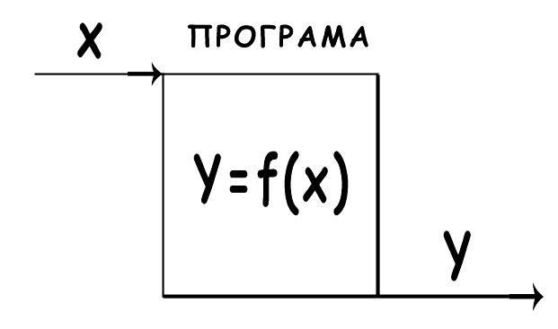
Y є функцією від X, тобто залежно від того, яку функцію заклав програміст, значення Y мінятиметься.

А зараз домальовуємо:

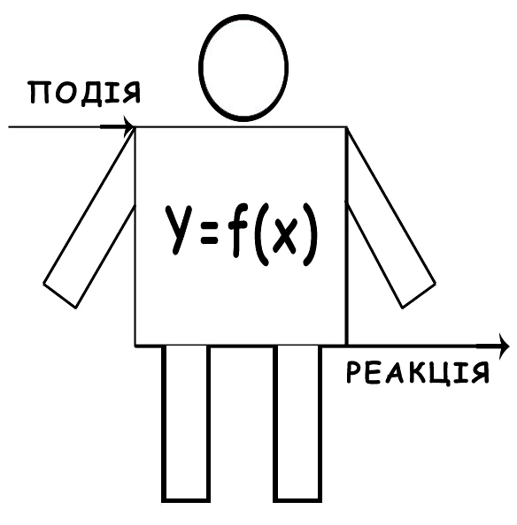
у нас вийде людина.

Вхідні дані – це події, вихідні – реакція людини на цю подію. І реакція людини на цю подію в точності співпадатиме з її внутрішнім світоглядом, або іншими словами внутрішньою програмою, яка у всіх людей різна.

Цим пояснюється те, що на одну і ту ж подію різні люди реагують по різному – у одного може бути істерика, а інший просто посміхнеться. Звідки ж береться в людині ця програма? Адже коли вона народжується, у неї ніякої програми немає. Є програма, генетично обумовлена – вона може дихати, чути і т.д. Але свідомості-то ще немає. Дитина з перших секунд життя починає вбирати інформацію, і зразу ж починається формування цієї внутрішньої програми-свідомості. Наскільки важливою в житті людини є така програма, говорять випадки виховання дітей тваринами. Я спеціально вивчив близько десяти таких випадків. Так от, на відміну від «Мауглі», в реальному житті така дитина ніколи не стане людиною. Вона в своїй свідомості буде саме тією твариною, яка її виховала. Виховає її вовк, вона буде вовком, виховає її ведмідь, буде ведмедем. Якщо таку дитину повернути назад в людське суспільство, то її майже неможливо навчити говорити, їсти вилкою, сидіти за столом, носити одяг. Максимум, що вдається, це навчити її декільком словам і навчити ходити на двох ногах, і то за умови, що серед тварин вона пробула недовго. Що ж відбувається з цими дітьми? А вся справа в цій самій внутрішній програмі. Відповідно до неї – вони тварини. Таким чином, ми бачимо, що людину можна виховати (іншими словами створити) з якою завгодно свідомістю (світоглядом). А хто у нас виховує людину? СУСПІЛЬСТВО. Отже, свідомість людини – це продукт, вироблений суспільством. І якщо хтось захопить функції виховання, він отримає необмежений контроль над суспільством.

Тоді, повертаючись до нашого питання – чому людина йде і добровільно купує алкогольну отруту, ми вже розуміємо, що змінена його внутрішня програма – свідомість. Які ж існують методи маніпуляції свідомістю? Перший – самий відкритий – це реклама. Багато хто скаже – реклама на мене не діє. А яка у вас у ванні бритва і зубна паста? Не «ЖІЛЕТТ» і «КОЛГЕЙТ» випадково? Ось вам і реклама не діє. Є ще таке поняття, як прихована реклама або пропаганда – це в першу чергу ЗМІ – кіно, телебачення. Наприклад, фільм «С ЛЁГКИМ ПАРОМ» ми сприймаємо, як добру, сімейну комедію. Але якщо ми подивимося його з позиції теорії тверезості, то побачимо, що головний герой, між іншим, лікар за фахом, напивається до такого ступеня, що втрачає розум, і в цьому стані опиняється в іншому місті. А нам смішно.

До речі, сміх, а точніше висміювання – це теж один з найпотужніших методів дії. Всі ви знаєте наших т. з. гумористів, які виступають по телебаченню. Так от, коли гуморист висміює яку-небудь серйозну проблему, вона перестає сприйматися суспільством як небезпека. Ну, посміялися, посміялися і з проблемою як би змирилися. Хоча вона не стала меншою і нікуди не зникла. А ось відчуття небезпеки від проблеми зникло. Ось багато хто, хто дивляться гумористичну передачу «ВЕЧІРНІЙ КВАРТАЛ» дивуються, як це вони так жорстко жартують про ЮЩЕНКА, ТИМОШЕНКО, ЯНУКОВИЧА. Часто показують, як ці політики сидять в залі і сміються разом зі всіма самі з себе. А все це робиться не просто так, ця передача в їх інтересах в першу

